При анализе функций пользователей в приложении по изучению иностранных языков можно рассмотреть в качестве примера окна авторизации, что и изображено на рисунке 5.1.

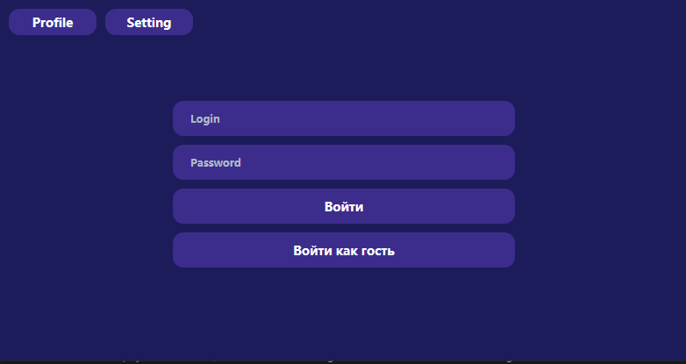

Рисунок 5.1 – Интерфейс «Авторизации»

На рисунке 5.2 представлен интерфейс главной страницы, на которой происходит выбор языка и уровень его сложности.

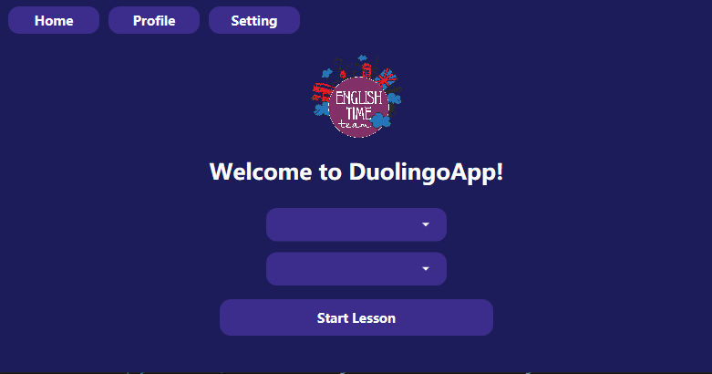

Рисунок 5.2 – Интерфейс страницы «Главная страница»

На рисунке 5.3 представлена страница лекций по выбранному языку и уровню сложности.

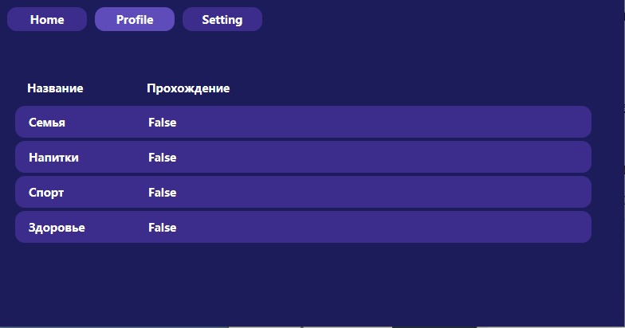

Рисунок 5.3 –Интерфейс страницы «Лекции»

На рисунке 5.4 представлен интерфейс страницы, на которой отображены основные элементы выбранной лекции

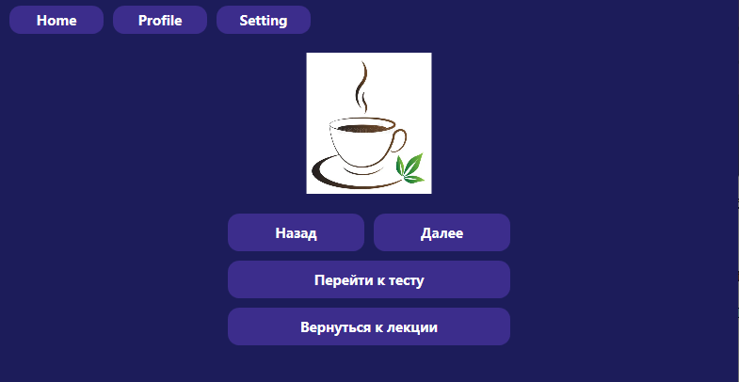

Рисунок 5.4 – Интерфейс страницы «Лекция»

На рисунке 5.5 представлен интерфейс страницы для тестирования, на которой отображены основные элементы.

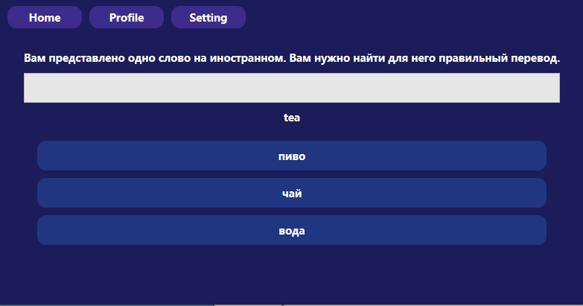

Рисунок 5.5 – Интерфейс страницы «Тестирование»